**USABILITYUP: uma ferramenta de auxílio para avaliação de usabilidade.**

Allen Gomes Vidal1, Fabio Campos2, Alessandro Lima1

1Centro de Estudos e Sistemas Avançados do Recife (CESAR.EDU) – Recife – PE – Brasil

2Departamento de Design – Universidade Federal de Pernambuco – Recife – PE – Brasil

allengomesvidal@hotmail.com, fc2005@gmail.com, afl@cesar.org.br

***Resumo***

A facilidade de uso e eficiência de um software determina muitas vezes o seu sucesso no mercado. Métodos de avaliação de usabilidade podem ser utilizados para atingir essas características. Este trabalho apresenta, a ferramenta denominada UsabilityUP, que têm como objetivo gerenciar e auxiliar na aplicação do método conhecido como avaliação heurística ajudando desenvolvedores, estudantes e empresas a entender o método de avaliação e melhorar a usabilidade de seus produtos. Como resultado, apresenta-se a aplicação de um estudo de caso, o qual evidencia o uso da ferramenta, o método de avaliação heurística e os resultados encontrados.

**Palavras-chave:***usabilidade, avaliação heurística, usabilityup, heurísticas de Nielsen*

***Abstract***

The ease of use and efficiency of software often determines your success in the market, usability evaluation methods may be used to achieve these features. This paper presents a tool called UsabilityUP, which aim to manage and assist in the application of the method known as heuristic evaluation helping developers, students and companies to understand the method of evaluation and improve the usability of their products. As a result, it presents the application of a case study, which demonstrates the use of the tool, the method of heuristic evaluation and the results.

***Keywords:*** *usability, heuristic evaluation, usabilityup, heuristics of Nielsen*

**1. Introdução**

Devido à dinamicidade do dia-a-dia, a ansiedade e a escassez de tempo por parte da maioria das pessoas, a facilidade de assimilação dos sistemas e sua eficiência de uso devem ser prioridade em qualquer projeto de software atualmente.

Segundo Cybis (2007) os usuários se sentem mais confiantes e satisfeitos ao utilizar um novo software que contemple características como facilidade de uso, produtividade e poucos erros permitindo-lhes assim que atinjam seus objetivos em menos tempo.

Para Sommerville (2007) o projeto de sistema de computador compreende as atividades que vão desde o projeto de hardware até o projeto de interface com usuário. Muitas organizações não utilizam de projetistas especializados para o desenvolvimento de interface ou normalmente são utilizados apenas por empresas de grande porte. [...] “engenheiros de software devem, muitas vezes, assumir a responsabilidade pelo projeto de interface com o usuário, bem como pelo projeto do software para implementar essa interface.” (SOMMERVILLE, 2007, p. 240).

Ainda para o autor “Um bom projeto de interface com o usuário é crítico para a confiabilidade do sistema.” (SOMMERVILLE, 2007, p. 241).

De acordo com os conceitos abordados, pode-se perceber que a interface de um sistema de computador implica diretamente no desempenho das tarefas do usuário, uma interface mal projetada e difícil de usar, causa sérios problemas quanto à satisfação do mesmo para com o software ou produto, devido a isso, surge à necessidade de um maior cuidado por parte das empresas ao projetar e avaliar seus sistemas, uma boa avaliação de usabilidade implica diretamente na qualidade de um produto, gerando confiança e satisfação ao usuário.

Diante deste cenário, a criação de ferramentas que gerenciem e auxiliem no processo de avaliação de usabilidade são importantes para atingir os resultados esperados em um projeto de software. Por isto este trabalho tem como objetivo principal a criação de uma ferramenta denominada UsabilityUP desenvolvida sob a ótica das 10 heurísticas de Nielsen, para auxiliar na aplicação e gerenciamento de testes de avaliação de usabilidade, de forma simples, econômica e de fácil assimilação.

Como objetivos específicos destacam-se, demonstrar a importância da avaliação da usabilidade em sistemas computacionais; apresentar a avaliação heurística como método de avaliação de usabilidade; aplicar um estudo de caso utilizando a ferramenta UsabilityUP para identificar problemas de usabilidade no website da FJN - Faculdade de Juazeiro do Norte afim de avaliar a eficácia da ferramenta desenvolvida.

Ainda, esta ferramenta vem a contribuir para a comunidade, uma vez que permite que seja realizada uma avaliação de usabilidade em qualquer projeto, seja ele desktop, mobile ou web e em qualquer fase do ciclo de vida do sistema, ajudando a profissionais, estudantes e empresas a desenvolverem aplicações mais centradas no usuário.

**2. Usabilidade**

Segundo Garcia (2003) *apud* Reis (2007), devido ao aumento exponencial de computadores e a sua utilização por novos usuários com pouco conhecimento em computação/informática, os computadores precisaram se tornar cada vez mais fáceis e simples de usar.

De acordo com Card (1983) *apud* Imichh (2011) e Dias (2006) a usabilidade é um dos conceitos mais importantes e tema central da ciência conhecida como IHC (Interação Humano-Computador). Estudos psicológicos da interação entre Homem e Máquina começaram a ser aplicados no período da segunda guerra mundial e o termo usabilidade começou a ser utilizado em meados dos anos 80, com destaque nas áreas de Psicologia e Ergonomia, como um substituto da expressão utilizada na época user-friendly (amigável).

Dias (2006) também afirma que com a finalidade de evitar o mau uso e o desgaste do termo usabilidade, assim como aconteceu com a expressão “user-friendly”, por ser considerada muito vaga e subjetiva, diversos autores tentaram conceituar o termo usabilidade, no entanto empregando diferentes definições:

1. Definições voltadas para características ergonômicas de um produto;
2. Definições relacionadas ao usuário como esforço mental ou ação do usuário frente o produto;
3. Definições baseadas no desempenho do usuário, interação, facilidade de uso e aceitabilidade do produto;
4. Definições orientadas ao contexto de uso, dando ênfase a realização de tarefas especificas, em ambientes específicos, para usuários específicos;

Ainda segundo Dias (2006, p.25) a primeira norma que definiu o termo usabilidade, foi a ISO/IEC 9126 sobre qualidade de software, está norma considera a usabilidade como “um conjunto de atributos de software relacionado ao esforço necessário para seu uso e para o julgamento individual de tal uso por determinado conjunto de usuários”.

Dando maior ênfase ao ponto de vista do usuário e ao contexto de uso do que a características ergonômicas de um determinado produto a norma ISO 9241-11 de 1998, definiu usabilidade como sendo a “capacidade de um produto ser usado por usuários específicos para atingir objetivos específicos com eficácia, eficiência e satisfação em um contexto especifico de uso” (ISO 9241-11, 1998).

Nesta definição, pode-se afirmar que a usabilidade é subjetiva, pois um mesmo produto pode ter uma boa usabilidade para um determinado usuário que busca por uma tarefa específica, porém para outro usuário, o sistema pode não oferecer o mesmo grau de usabilidade visto que sua tarefa e contexto de uso podem ser diferentes.

Sommerville (2007, p.241), afirma que “muitos dos chamados erros de usuário são causados pelo fato de que as interfaces de usuário não consideram as capacidades dos usuários reais e seu ambiente de trabalho”.

De acordo com Cybis (2007, p.15) “a experiência da Interação Humano-Computador é individual e única, na medida em que cada pessoa é única em sua bagagem de conhecimento e expectativas”.

Baseado nestes conceitos é possível afirmar que ao projetar um software é de fundamental importância avaliar para quem se está projetando, qual é o público alvo e seu grau de experiência, quais são os resultados pretendidos, e imaginar em quais contextos de uso, estes usuários podem utiliza-lo com eficácia, eficiência e satisfação, como é demonstrado na figura 1.

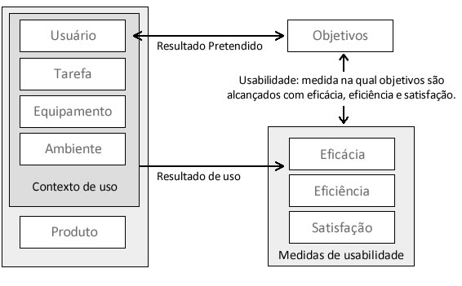

**Figura 1 - Estrutura da usabilidade segundo a ISO 9241-11. Fonte: ABNT NBR ISO 9241-11, 2002**

Para efeitos da figura 1 da ISO 9241 apresentada acima, aplicam-se as seguintes definições:

**Quadro 1. Explicação das definições da Figura 1. Fonte: (ABNT NBR ISO 9241-11, 2002)**

|  |  |
| --- | --- |
| **Satisfação** | Ausência do desconforto e presença de atitudes positivas para com o uso de um produto. |
| **Eficiência** | Recursos gastos em relação à acurácia e abrangência com as quais usuários atingem objetivos. |
| **Eficácia** | Acurácia e completude com as quais usuários alcançam objetivos específicos. |
| **Contexto de uso** | Usuários, tarefas, equipamento (*hardware*, *software* e materiais), e o ambiente físico e social no qual um produto é usado. |
| **Sistema de trabalho** | Sistema, composto de usuários, equipamento, tarefas e o ambiente físico e social, com o propósito de alcançar objetivos específicos. |
| **Usuário** | Indivíduo que interage com o produto. |
| **Objetivo** | Resultado Pretendido |
| **Tarefa** | Conjunto de ações necessárias para alcançar um objetivo. |
| **Produto** | Parte do equipamento (hardware, software e materiais) para o qual a usabilidade é especificada ou avaliada. |
| **Medida (substantivo)** | Valor resultante da medição e o processo usado para obter tal valor. |

**Quadro 2. Exemplo de como se pode medir a usabilidade de um produto. Fonte: Adaptação de (Abreu, 2004)**

|  |  |  |  |
| --- | --- | --- | --- |
| **Objetivo de usabilidade** | **Medidas de eficácia** | **Medidas de eficiência** | **Medidas de satisfação** |
| Usabilidade de agenda de contato de telefones celulares | Número de usuários que completaram a tarefa corretamente | Número de toques de teclas para completar a tarefa | Frequência de reclamações |
| Número de tarefas concluídas | Tempo para completar a tarefa | Expressões dos usuários |

Para melhor compreensão do quadro 2, o objetivo de usabilidade é o que se quer avaliar, neste caso o uso de uma agenda de contato de telefones celulares. A eficácia é medida pelo número de usuários que conseguiram concluir uma ou mais tarefas propostas corretamente, a medida de eficiência é relacionada à produtividade que o sistema oferece ao usuário para concluir a tarefa, pode ser medida pelo fator tempo. A medida de satisfação pode ser avaliada pela frequência de reclamações sobre o produto ou analisando as expressões do usuário ao interagir com o produto que está sendo avaliado.

Jakob Nielsen (2012), pesquisador reconhecido e precursor na área de usabilidade a defini como um “atributo de qualidade que avalia quão fácil interfaces de usuário são para usar.” Ainda, o autor definiu cinco atributos como sendo primordiais para a usabilidade os quais são:

1. **Ser fácil de aprender:** o sistema deve ser fácil para o usuário aprender a utiliza-lo.
2. **Ser eficiente:** a interface deve proporcionar um alto nível de produtividade ao usuário para realização de suas tarefas.
3. **Ser fácil de ser lembrado:** a interface deve permitir que o usuário seja capaz de utilizar o software mesmo quando ficar sem utiliza-lo por um período longo de tempo.
4. **Ter poucos erros:** o sistema deve prevenir erros do usuário, e permitir fácil recuperação do erro ao estado anterior, caso os usuários o cometam.
5. **Gerar satisfação:** a satisfação, apesar de ser subjetiva é considerada importante e deve ser buscada no desenvolvimento de um produto de software, o sistema deve ser agradável ao usuário.

Baseado nesses atributos é possível considerar que para o autor um sistema tem uma boa usabilidade quando, é intuitivo, fácil de usar e compreender, reduzindo assim a carga de trabalho dos usuários quanto à utilização e assimilação do sistema, quando possibilita também o maior grau de produtividade por parte de usuários mais experientes, apresenta poucos erros durante a sua utilização, permitindo fácil recuperação caso aconteçam, e proporcione interações satisfatórias, que agradem ao usuário.

**2.1 Avaliações de usabilidade**

Diante dos conceitos abordados na seção anterior, e de acordo com Chammas (2011), é possível afirmar que um sistema que possui uma boa usabilidade, consegue reduzir custos como no caso de suporte e obter um diferencial competitivo de mercado em relação aos seus concorrentes visto que atualmente os usuários estão cada vez mais exigentes e procuram por ferramentas que possam garantir eficiência na realização de suas tarefas. Logo se um determinado sistema ou produto não apresenta clareza na sua utilização e facilidade de uso, ou seja, não têm uma boa usabilidade isso pode vir a se tornar um fator crítico para o insucesso do mesmo, pois influencia diretamente no interesse do usuário em utiliza-lo ou não.

Pode-se então considerar que a avaliação de usabilidade é uma etapa fundamental no processo de desenvolvimento de todo e qualquer produto, com objetivo de aferir se o mesmo atende a finalidade para o qual foi criado e contempla de atributos e características importantes de usabilidade (GOMES, 2009).

No entanto, de acordo com Winckler (2001) *apud* Rodrigues (2010), não é possível identificar todos os problemas de usabilidade relacionados a um determinado produto utilizando apenas um método de avaliação. Também é importante destacar que os testes de avaliação de usabilidade devem acontecer durante todo o ciclo de vida de um projeto (ROCHA e BARANAUSKAS, 2003).

Visualizando esta necessidade, diversos métodos e técnicas de avaliação de foram criados ao longo dos anos por diversos autores como pode ser visto na figura 3.



**Figura 3: 30 anos na história dos métodos de avaliação de usabilidade. Fonte: Scholtz; Consolvo, (2004) *apud* Andrade, (2005).**

De modo geral, a avaliação de usabilidade é realizada para descobrir possíveis problemas que possam vir a acontecer e atrapalhar na interação do usuário com o sistema, devendo ser considerada como parte do processo natural de verificação e validação de software, buscando saber se os requisitos de usuário foram atendidos. Uma vez identificado o problema ele pode ser resolvido ou minimizado (SOMMERVILE, 2007).

* 1. **Métodos de Inspeção**

Métodos de inspeção são conhecidos por serem econômicos, de rápida aplicação, e por não necessitarem do envolvimento de usuários, são baseados em diretrizes, regras, princípios ou conceitos de usabilidade os quais foram constituídos por diversos autores da área de IHC, podendo ser aplicados desde a fase inicial do sistema.

A aplicação desses métodos é realizada principalmente por especialistas em usabilidade que percorrem uma interface em busca de erros que ferem as recomendações adotadas, posteriormente os resultados são compartilhados com a equipe de desenvolvimento para que os problemas mais graves sejam resolvidos (DIAS, 2006; SANTOS, 2012).

Ainda, é importante ressaltar que 90% das diretrizes ou recomendações de usabilidade, apesar de terem sido criadas a partir da década de 80, continuam sendo muito válidas, visto que as mesmas têm como base o comportamento humano, que muda vagarosamente e muito pouco (NIELSEN, 2005).

No entanto os métodos de inspeção “não estimam o uso real do sistema, somente preservam os aspectos relacionados à usabilidade da interface e, por isso a denominação inspeção de usabilidade.” (RODRIGUES, 2010 p. 34).

Como métodos de inspeção mais conhecidos pode-se destacar a revisão de guias de recomendações ou checklist, o percurso cognitivo, os critérios ergonômicos de Bastien e Scapin e a avaliação heurística (ANDRADE, 2005).

**3. Avaliação Heurística**

Dentre os métodos de inspeção citados na seção 2.2, foi selecionado para esta pesquisa a avaliação heurística que de acordo com Tanaka (2009) se destaca por sua aplicação ser simples, fácil de aprender, e de baixo custo.

A aplicação da analise heurística criada por Nielsen e Molich na década de 90 é realizada por um grupo de avaliadores que percorrem uma interface e a analisam com o objetivo de encontrar problemas que possivelmente os usuários iriam encontrar ao interagir com ela e relaciona-los a um conjunto de regras pré-definidas, as heurísticas, as quais englobam o conceito de uma boa interface. (PREECE, ROGERS, SHARP, 2005; TANAKA, 2009; NIELSEN, 1994).

Segundo Cybis (2007, p.184) “os avaliadores especialistas tanto em usabilidade como no domínio do sistema são os que apresentam os melhores resultados quanto ao número de problemas identificados” como apresentado na figura 6.

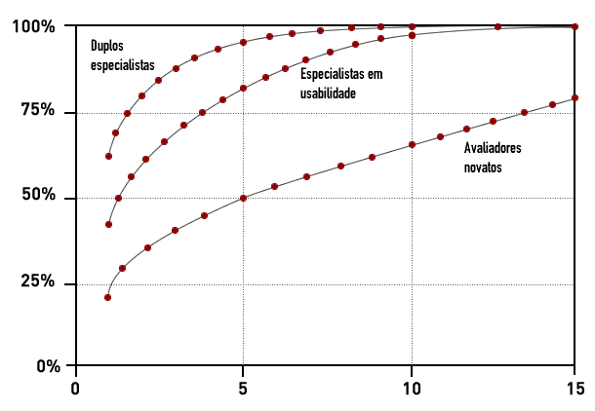

**Figura 6 – Número de avaliadores com diferentes tipos de experiências e suas possibilidades de identificar uma quantidade de problemas em uma interface. Fonte: Adaptado de Nielsen (1997) *apud* Preece, Rogers, Sharp (2005)**

No entanto, de acordo com pesquisas realizadas por Nielsen (1994), desenvolvedores de software e usuários não especialistas em usabilidade ou em projetos de interfaces, também foram capazes de aprender o método de avaliação heurística e aplica-lo em um determinado projeto, encontrando problemas de usabilidade potenciais como pode ser visto na figura 5.

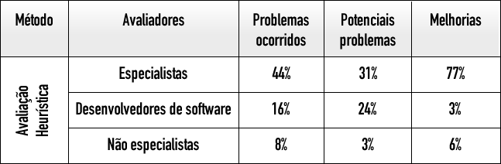

**Figura 5 – Aplicação da avaliação heurística por especialistas em usabilidade, desenvolvedores de software e não especialistas. Fonte: Adaptado de Nielsen (1994)**

É possível concluir que apesar das avaliações quando realizadas por especialistas alcançarem um maior número de problemas identificados, isto não impede que usuários não especialistas, possam estudar as heurísticas e aplica-las baseado em sua experiência, apenas a quantidade de problemas encontrados por estes avaliadores irá ser bem menor quando comparada aos encontrados por especialistas em usabilidade, pois de acordo com Cybis (2007, p.183) “seus resultados dependem da competência dos avaliadores e das estratégias de avaliação empregadas”, ainda, aplica-las exercita as boas práticas de usabilidade para os desenvolvedores de software.

* 1. **As 10 heurísticas de Nielsen**

As heurísticas de usabilidade surgiram, da analise de 249 problemas de usabilidade, os quais foram identificados empiricamente após avaliações realizadas por vários especialistas. (PREECE, ROGERS, SHARP, 2005; DIAS, 2006).

De acordo com Dias (2006) posteriormente as heurísticas foram reformuladas e os problemas foram sintetizados por Nielsen em dez heurísticas de usabilidade as quais podem ser vistas no quadro 3:

**Quadro 3: As 10 heurísticas de Nielsen. Fonte: Adaptado de Preece, Rogers, Sharp (2005)**

|  |
| --- |
| 1. **Visibilidade do status do sistema** – os usuários devem ser informados sobre o que está acontecendo no sistema, dentro de um período de tempo razoável. |
| 1. **Compatibilidade do sistema com o mundo real** – a linguagem utilizada no sistema deve ser simples e familiar ao usuário. |
| 1. **Controle do usuário e liberdade** – o sistema deve permitir que os usuários o controlem permitindo que saiam com facilidade de lugares em que não esperariam encontrar-se. |
| 1. **Consistência e padrões** – as maneiras de se realizar ações semelhantes devem ser consistentes. |
| 1. **Ajudar os usuários a reconhecer, diagnosticar e corrigir erros** – as mensagens de erro devem ser uteis, utilizando uma linguagem simples e clara ajudando o usuário a resolver o problema. |
| 1. **Prevenção de erros** – O sistema deve evitar situações de erro. |
| 1. **Reconhecer, em vez de relembrar** – os objetos e as ações do usuário devem estar sempre visíveis. |
| 1. **Flexibilidade e eficiência de uso** – o sistema deve oferecer atalhos, permitindo que usuários mais avançados possam realizar suas tarefas de uma maneira mais rápida. |
| 1. **Estética e design minimalista** – o sistema não deve apresentar informações desnecessárias e irrelevantes ao usuário. |
| 1. **Ajuda e documentação** – o sistema deve oferecer uma ajuda que possa ser acessada e facilmente seguida pelos usuários. |

Conforme Andrade (2005) as heurísticas de Nielsen, podem ser aplicadas em qualquer tipo de interface, ou ainda adicionadas a outro conjunto de heurísticas definidas por outro autor, para avaliação de um produto ou contexto específico.

Ainda de acordo com Preece, Rogers, Sharp (2005), para avaliar outros tipos de produtos mais específicos os avaliadores devem formular suas próprias heurísticas, moldando as heurísticas originais de Nielsen, fundamentados em boas práticas de design, pesquisa de mercado e documento de requisitos, selecionando qual o número necessário e quais heurísticas são melhores, para avaliação de um determinado produto.

A avaliação heurística muitas vezes é também utilizada em conjunto com outros métodos de avaliação de usabilidade para que assim, seja possível encontrar mais problemas, proporcionando futuramente ao software ou produto uma melhor usabilidade, visto que somente um único método de avaliação de usabilidade não é capaz de descobrir todos os problemas de um software ou produto.

Visando auxiliar os avaliadores, principalmente os que têm pouco conhecimento em usabilidade na aplicação da avaliação heurística e demonstrar sua abrangência, Santos (2000) *apud* Andrade (2005) propõe um conjunto de recomendações que são associadas às 10 heurísticas de Nielsen as quais podem ser vistas no quadro 4.

**Quadro 4: Recomendações de usabilidade relacionadas as 10 heurísticas de Nielsen. Fonte: a**

**Adaptado de Andrade (2005)**

|  |
| --- |
| **1. Visibilidade do status do sistema** |
| 1.1. Utilizar cor para indicar status do sistema |
| 1.2. Tornar visíveis as fontes de variabilidade de tempo de resposta |
| 1.3. Gerenciar as expectativas do usuário através de feedback |
| 1.4. Identificar cada página e a que seção pertence |
| 1.5. Identificar claramente os links para outras páginas |
| 1.6. O layout deve colaborar para a navegação do usuário |
| 1.7. Fornecer acesso aos níveis mais altos de navegação e conteúdo |
| **2. Equivalência entre o sistema e o mundo real** |
| 2.1. Utilizar palavras familiares ao usuário.  Usar abreviações somente quando puderem ser interpretadas sem ambiguidade. |
| 2.2. Ser consistente com as associações que os usuários farão entre as cores em seus  trabalhos e em suas culturas. Usar cor com o propósito e significados consistentes no sistema. |
| **3. Controle do usuário e liberdade** |
| 3.1. Sempre requerer uma ação explicita da parte do usuário para dar início ao processamento. Evitar a atualização automática da página exibida. |
| 3.2. O cursor não deve se mover automaticamente sem controle do usuário |
| 3.3. Permitir que o usuário interrompa ou cancele ações em andamento (por exemplo em animações e infográficos). |
| 3.4. Prover uma opção para apagar qualquer mudança feita pelo usuário e restabelecer a tela para a versão anterior. |
| 3.5. Possibilitar que o usuário controle o código de cor. |
| 3.6. Evitar, para a web, o uso de tecnologia de ponta. |
| 3.7. Apresentar, sempre, um botão home em todas as páginas. Prover link para seção em que o conteúdo está inserido. |
| **4. Consistência e padrões** |
| 4.1. Estabelecer diagrama básico para as telas. |
| 4.2. Projetar padrões de formatação e segui-los consistentemente em todas as telas da interface. |
| 4.3. Começar pelo canto superior esquerdo. |
| 4.4. Agrupar itens logicamente. |
| 4.5. Prover simetria e balanço pelo uso do espaço em branco. |
| 4.6. Evitar o uso excessivo de texto em caixa alta. |
| 4.7. Estabelecer e seguir regras simples de codificação por cores. |
| 4.8. Quando mensagens implicarem ações necessárias, usar palavras que sejam consistentes com a ação. |
| 4.9. Usar cores que sejam padrão para indicar links. |
| 4.10. Tornar consistente a relação entre links e os cabeçalhos das páginas a que se referem. |
| **5. Prevenção de erro** |
| 5.1. Facilitar a retronavegação. |
| 5.2. Assegurar que o sistema está adequado a todas as possibilidades de erros, incluindo-se entradas acidentais. |
| 5.3. Minimizar erros de percepção através da apresentação eficiente das informações. |
| 5.4. Prover valores e opções padrões sempre que possível. |
| 5.5. Posicionar instruções em local consistente nas telas e torná-las visualmente distintas. |
| **6. Reconhecer ao invés de relembrar** |
| 6.1. Não fazer com que o usuário tenha que relembrar dados, precisamente entre uma tela e outra. |
| 6.2. Não usar cor sem algum outro recurso de auxilio redundante. |
| 6.3. Ao se utilizar algum código de cores, prover legenda se as opções forem numerosas ou pouco óbvias em seu significado. |
| 6.4. Possibilitar que o usuário se localize sem precisar lembrar do caminho percorrido. |
| **7. Flexibilidade e eficiência de uso** |
| 7.1. Prover clara distinção visual entre áreas que tenham funções diferentes. |
| 7.2. Usar cor para dirigir a atenção, comunicar a organização e para estabelecer relações. |
| 7.3. Evitar uso pesado de cores saturadas, cores opostas, ou muito distantes no espectro de cores. |
| 7.4. Usar cores brilhantes e saturadas para enfatizar dados; usar cores escuras e não saturadas e mais esmaecidas para dar menos ênfase aos dados. |
| 7.5. Tornar as páginas fáceis de serem adicionadas a lista de favoritos do usuário. Evitar o uso de frames, pois prejudicam a adição das paginas a lista de favoritos. |
| 7.6. Evitar a geração de URL´s temporárias. |
| 7.7. Permitir que usuários experientes não executem uma série de seleções de menu, através do uso de comando ou de teclas de atalho. |
| 7.8. Permitir que usuários experientes executem uma série de comandos de uma vez, e para os novatos, somente um passo de cada vez. |
| **8. Estética e design minimalista** |
| 8.1. Não encher a tela com dados estranhos à tarefa. |
| 8.2. Mensagens devem ser breves. Tornar o texto simples e claro. |
| 8.3. Usar técnica de atração de destaque de informação apropriadamente. |
| 8.4. Usar cores com economia, evitando-as se não estiverem relacionadas à tarefa. |
| 8.5. Minimizar a hierarquia de menus em detrimento da amplitude. |
| 8.6. Para menus de textos na tela, apresentar a lista de escolha verticalmente. |
| 8.7. Informações raramente necessárias devem ser acessadas por meio de links. |
| 8.8. Separar a informação em pedaços e conectar os pedaços por meio de links. |
| **9. Auxílio ao usuário para reconhecer, diagnosticar e recuperar-se de erro** |
| 9.1. Expressar mensagens na afirmativa de forma construtiva e não critica. |
| 9.2. Mensagens devem ser específicas e compreensivas. |
| 9.3. Conduzir conferência de erro no contexto, sem prejuízo para o fluxo do trabalho. |
| 9.4. Retornar o cursor para o campo incorreto e destacar a parte a ser corrigida. |
| 9.5. Possibilitar a edição somente da parte incorreta da entrada. |
| 9.6. Projetar mensagens de erro eficazes, descritivas, concisas, prescritivas, contextualizadas e com estilo gramatical consistente. |
| **10. Ajuda e documentação** |
| 10.1. Fornecer ajuda para mecanismos de interatividade. |

**3.2 Aplicando a avaliação heurística**

Segundo Preece, Rogers e Sharp (2005), a avaliação heurística conta com três estágios para sua aplicação: 1) a seção breve e preliminar, 2) o período de avaliação e 3) a seção de resultados.

1. **No primeiro estágio** é preparado e entregue um roteiro no qual informa aos avaliadores o que devem fazer.
2. **No segundo estágio** os avaliadores inspecionam a interface informada no roteiro pelo menos 02 vezes, procurando por eventuais problemas de usabilidade utilizando as heurísticas como guia. Para produtos que já se encontram em fase de funcionamento, é importante transmitir aos avaliadores, tarefas específicas para que possam ter mais foco ao realizar a inspeção. Ao se deparar com algum problema na interface os avaliadores devem registrar o problema e relaciona-lo a heurística desobedecida.
3. **No último estágio**, os avaliadores se reúnem para priorizar os problemas encontrados e sugerir melhorias.

Complementando o terceiro e último estágio citado, Dias (2006) afirma ainda que ao final das avaliações, todos os problemas encontrados por cada avaliador são consolidados em um relatório final de avaliação, o qual pode ser enviado aos avaliadores para que os mesmos classifiquem cada problema de acordo com graus de severidade.

Rocha e Baranauskas (2003, p. 165) definem um problema de usabilidade como “qualquer aspecto de um design onde uma mudança pode melhorar uma ou mais medidas de usabilidade”.

Ainda segundo as autoras para avaliar a gravidade de um problema pode-se utilizar da combinação de três fatores 1) a frequência com que ele ocorre, procurando saber se é um problema que acontece diversas vezes na interface ou raramente. 2) qual o seu impacto ao ocorrer, e se vai ser fácil ou difícil para que o usuário, consiga supera-lo. 3) se o problema é persistente, ou seja, se ocorre uma única vez e o usuário pode supera-lo, sabendo que ele existe ou se o problema o incomoda por diversas vezes.

De acordo com Nielsen (1993) pode-se determinar o grau de severidade dos problemas, utilizando uma escala que vai de 0 a 4 como apresentado no quadro 4, é importante ressaltar que todos os avaliadores devem informar sua nota de forma individual, após todos os problemas serem consolidados em um relatório final.

**Quadro 4: Graus de severidade. Fonte: Adaptado de Nielsen (2003)**

|  |  |
| --- | --- |
| 0 | Não é um problema de usabilidade. |
| 1 | Problema cosmético. Não precisa ser corrigido, a menos que haja tempo disponível no projeto. |
| 2 | Problema de usabilidade menor. Baixa prioridade para correção. |
| 3 | Problema maior de usabilidade. Deve ser dada alta prioridade para correção. |
| 4 | Catástrofe de usabilidade. É imprescindível a correção do problema. |

Para Dias (2005) um sistema que contempla inúmeros problemas considerados simples ou cosméticos não é necessariamente pior, em termos de usabilidade, quando comparado a um outro que contempla de apenas um único problema, no entanto considerado grave, ou seja com um grau de severidade elevado, impedindo o usuário de realizar sua tarefa.

A classificação dos problemas em graus de severidade é importante para que os problemas possam ser priorizados pela equipe de desenvolvimento que irá suplanta-los, visto que na maioria dos projetos de software, o tempo é sempre um fator relevante a ser considerado.

**4. Trabalhos relacionados**

**4.1 Ergolist**

Segundo o LabIUtil (2013), o Ergolist é uma ferramenta, desenvolvida pelo Laboratório de Utilizabilidade da Universidade Federal de Santa Catarina – UFSC, a ferramenta foi desenvolvida com o objetivo de ajudar estudantes a inspecionar interfaces de interação homem-computador, levando o mesmo a exercitar seu conhecimento e descobrir falhas ergonômicas mais evidentes em uma interface com o usuário.

O Ergolist é composto por três módulos os quais são: 1) Checklist: este módulo é formada por 18 checklists que auxiliam o avaliador no processo de realização de inspeção da interface com o usuário, onde cada Checklist é relacionado a um critério que determina boas práticas para uma boa ergonomia de uma interface homem-computador. 2) Questões e Recomendações: essa seção dá a possibilidade de se conhecer de modo informal qual são as questões que compõem o módulo Checklist. 3) Recomendações: nesta última seção são apresentas recomendações ergonômicas que podem auxiliar nas decisões de projeto de interfaces com o usuário (ITAKURA, 2001).

Ainda, para facilitar o entendimento dos estudantes ou avaliadores, existe um glossário para melhor entendimento dos termos técnicos utilizados. As listas utilizadas na ferramenta são organizadas de acordo com os critérios ergonômicos de Bastien e Scapin, pesquisadores franceses que propuseram em 1993 um conjunto de oito critérios ergonômicos principais, com o intuito de organizar o conhecimento sobre ergonomia interfaces-computador, de modo a torna-los facilmente acessíveis tanto para especialistas como para não especialistas no assunto (CYBIS, 2007).

Como desvantagens desta ferramenta destacam-se as seguintes características: 1) durante a aplicação do checklist o avaliador não pode sair da página atual de avaliação até que realize o checklist de todos os critérios ergonômicos, caso contrário isso implicará na perca das respostas já fornecidas. 2) A ferramenta, apresenta critérios já defasados, não contando com uma atualização dos mesmos e deixa a desejar também em sua interface que é antiga e não segue os padrões de estética, design e programação atuais da web.

**5. Ferramenta UsabilityUP**

A UsabilityUP[1], é uma ferramenta que têm como objetivo, gerenciar e auxiliar pequenas empresas de software, desenvolvedores e estudantes na aplicação de avaliações de usabilidade em seus projetos.

Como já mencionado na seção 3, o método de avaliação de usabilidade implementado na ferramenta foi à avaliação heurística, pelo fato de ser um método econômico, fácil de ser compreendido e aplicado.

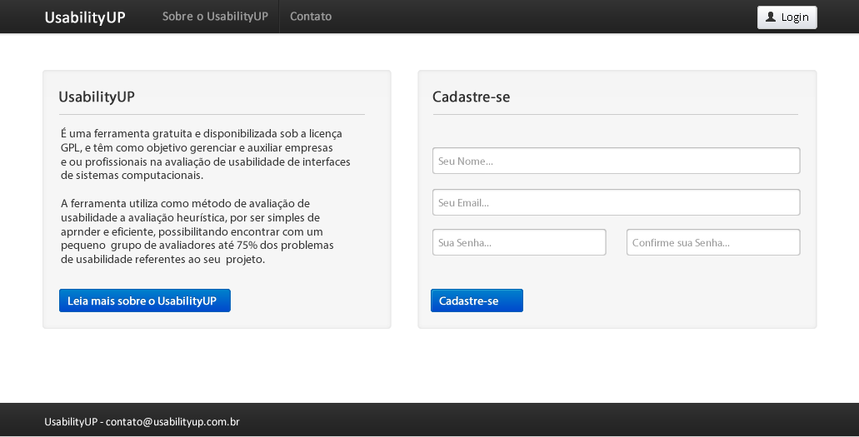

**Figura 7 – Tela inicial da ferramenta UsabilityUP. Fonte: Dados da pesquisa**

Ao acessar e se cadastrar na ferramenta, o usuário assume o papel de coordenador de usabilidade, podendo inserir seus projetos com suas respectivas informações para serem avaliados, em seguida é necessário cadastrar e relacionar avaliadores a cada projeto criado, para que estes possam encontrar e avaliar os problemas. A figura 8 demonstra o fluxo de tarefas necessárias para realizar a avaliação heurística utilizando a ferramenta.

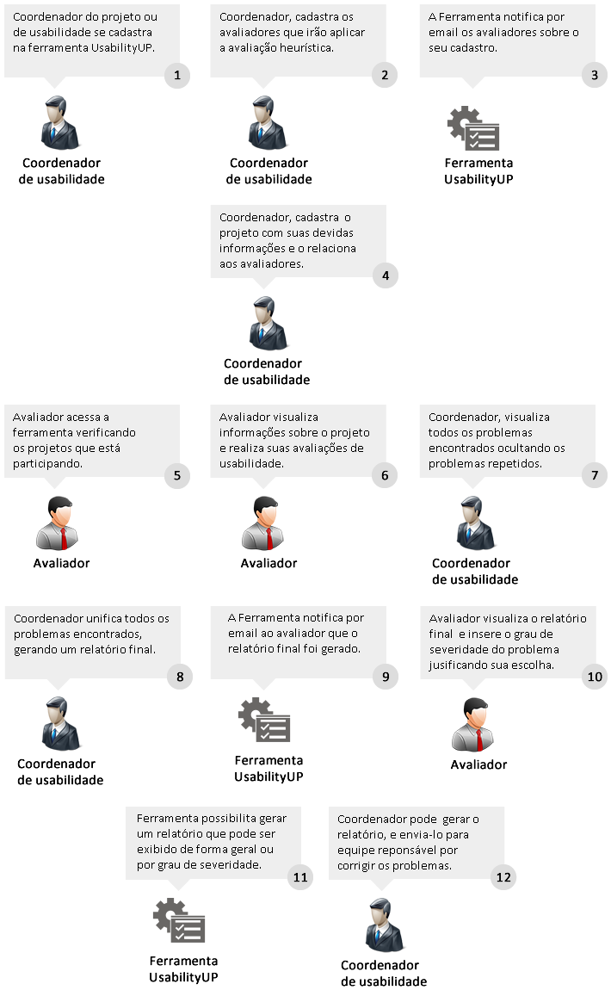

**Figura 8 – Fluxo de tarefas do UsabilityUP para aplicação da avaliação heurística. Fonte: Dados da pesquisa**

Ainda, os avaliadores podem utilizar das 10 heurísticas de Nielsen como diretrizes padrão que a ferramenta disponibiliza para avaliação heurística ou o coordenador pode criar suas próprias heurísticas e adota-las ao projeto, como pode ser visualizado na figura 9 e 10.

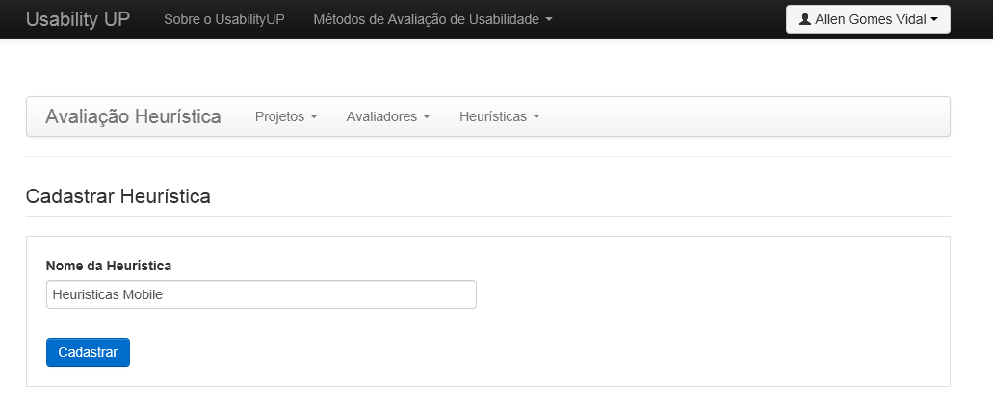

**Figura 9 – Tela de cadastro de heurísticas personalizadas. Fonte: Dados da pesquisa**

Para otimizar o processo de avaliação, o coordenador de usabilidade ou do projeto pode cadastrar suas próprias heurísticas personalizando-as, seja para unir com as 10 heurísticas de Nielsen já existentes na ferramenta, ou somente para utilizar a nova heurística cadastrada no seu projeto.

Após o cadastro do nome da nova heurística, a ferramenta possibilita que o coordenador insira informações adicionais sobre a mesma, como título da heurística, descrição ou definição sobre a mesma e uma imagem de exemplo como apresentado na figura 10.

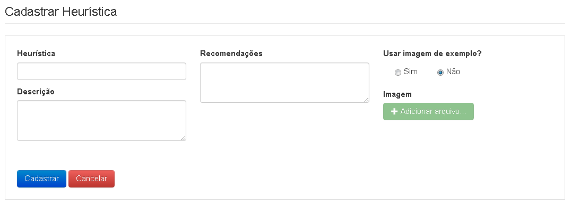

**Figura 10 – Tela de cadastro de heurísticas personalizadas. Fonte: Dados da pesquisa**

O intuito dessas informações adicionais é ajudar o avaliador no momento da aplicação da avaliação heurística a entender de forma mais eficiente as heurísticas ou diretrizes adotas no projeto, visando facilitar o momento em que o avaliador irá relacionar o problema encontrado com a heurística desobedecida, reduzindo assim a complexidade da avaliação, principalmente para usuários com baixo nível ou conhecimento em usabilidade como apresentado na figura 11.

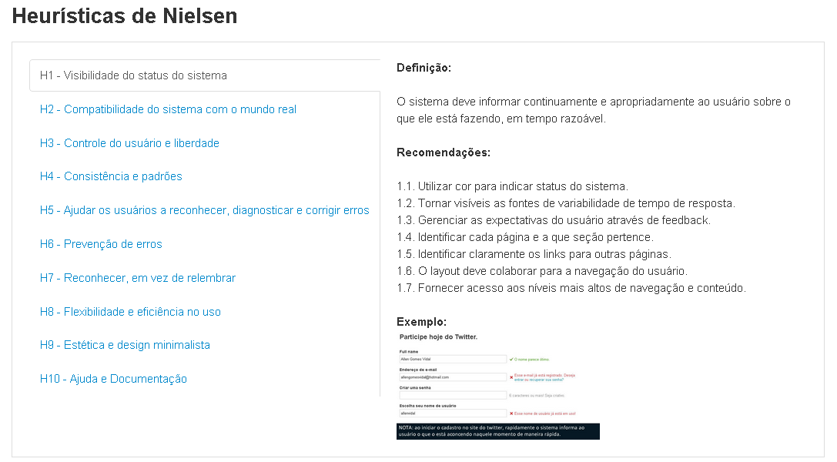

**Figura 11 – Tela de visualização das 10 heurísticas de Nielsen. Fonte: Dados da pesquisa**

**5.1 Características e funcionalidades**

Como características a ferramenta traz uma interface responsiva construída utilizando o Framework Twitter Bootstrap[2], seguindo um padrão atual da web, preservando os aspectos de consistência e facilidade de uso, devido a essa característica a ferramenta pode se adequar a qualquer dispositivo independente de sua resolução.

Em relação às principais tecnologias utilizadas, a ferramenta foi desenvolvida utilizando HTML, CSS, JQUERY, PHP e MYSQL, e emprega o padrão conhecido por MVC[3] (Model, View e Control), o que torna mais fácil a sua escalabilidade, visto que esta ferramenta será disponibilizada como software livre, podendo ser melhorada por qualquer equipe de desenvolvimento, ou desenvolvedores interessados em seu progresso.

Destaca-se também o fato de ser uma ferramenta desenvolvida para web, podendo ser acessada independente de plataforma, e localidade, o que facilita a avaliação de projetos por parte dos avaliadores.

Entre outras vantagens da ferramenta pode-se mencionar: 1) a geração de relatórios personalizados; 2) a apresentação de estatísticas dos graus de severidade referentes aos problemas identificados durante a avaliação heurística; 3) a adição ou junção de qualquer outra heurística a ser utilizada na avaliação de usabilidade; 4) a possibilidade de uso profissional ou educacional, dado que não existe uma ferramenta semelhante gratuita que ajude didaticamente a aplicar e gerenciar essa técnica.

Mais funcionalidades e características serão apresentadas no estudo de caso na seção 6, onde foi utilizada a ferramenta para aplicar a avaliação heurística no website da FJN – Faculdade de Juazeiro do Norte.

**6. Estudo de Caso**

Os principais objetivos deste estudo de caso corroborando com os objetivos do trabalho são 1) identificar a contribuição da ferramenta denominada UsabilityUP no processo de avaliação da usabilidade do website da Faculdade de Juazeiro do Norte, proporcionando ao mesmo soluções de melhorias relacionadas a sua facilidade de uso. 2) verificar se desenvolvedores de software e usuários com pouco conhecimento em usabilidade conseguem aprender o método de avaliação heurística de forma rápida e aplica-lo descobrindo problemas de usabilidade utilizando a ferramenta UsabilityUP para este fim. 3) Comparar os resultados encontrados pelo grupo de avaliadores que utilizaram a ferramenta para aplicar a avaliação heurística com o de outro grupo de avaliadores de perfis semelhantes, que não utilizaram a ferramenta para aplicar a avaliação.

**6.1 Perfil dos avaliadores**

Para esta pesquisa, foram selecionados 02 grupos de avaliadores, com diferentes níveis de conhecimento, tanto em usabilidade quanto em Tecnologia da Informação/Internet, o primeiro grupo, denominado grupo 01, apresentado no quadro 5 realizou a avaliação utilizando a ferramenta UsabilityUP.

**Quadro 5 – Perfil dos usuários pertencentes ao grupo 01, que irão aplicar a avaliação heurística, com o auxílio da ferramenta UsabilityUP. Fonte: Dados da pesquisa**

|  |  |  |  |  |  |
| --- | --- | --- | --- | --- | --- |
| Nome | Sexo | Idade | Profissão | Nível de Experiência em Internet/Tecnologia da Informação | Nível de Experiência em Usabilidade |
| Avaliador 01 | Masculino | 23 | Analista de Sistemas | 5 | 3 |
| Avaliador 02 | Masculino | 22 | Editor Web | 3 | 1 |
| Avaliador 03 | Masculino | 24 | Desenvolvedor Web | 5 | 3 |
| Avaliador 04 | Feminino | 28 | Assistente Administrativa | 2 | 1 |
| Avaliador 05 | Masculino | 30 | Professor Informática | 3 | 2 |

Os avaliadores do quadro 6, denominados grupo 02 avaliaram o mesmo website, porém não utilizaram a ferramenta UsabilityUP. Estes avaliadores utilizaram uma planilha eletrônica[4] disponibilizada através da ferramenta Google Docs, para registrar os problemas encontrados e demais informações durante a avaliação de usabilidade.

**Quadro 6 – Perfil dos usuários, pertencentes ao grupo 02, que irão aplicar a avaliação heurística, sem o auxílio da ferramenta UsabilityUP. Fonte: Dados da pesquisa**

|  |  |  |  |  |  |
| --- | --- | --- | --- | --- | --- |
| Nome | Sexo | Idade | Profissão | Nível de Experiência em Internet/Tecnologia da Informação | Nível de Experiência em Usabilidade |
| Avaliador 06 | Feminino | 28 | Analista de Sistemas | 4 | 3 |
| Avaliador 07 | Masculino | 23 | Editor Web | 4 | 3 |
| Avaliador 08 | Masculino | 25 | Desenvolvedor Web | 4 | 3 |
| Avaliador 09 | Masculino | 21 | Web Design | 3 | 2 |
| Avaliador 10 | Masculino | 22 | Professor Informática | 3 | 1 |

Previamente aos testes de inspeção de usabilidade foi realizada uma entrevista com o intuito de conhecer o perfil de todos os participantes, perguntando principalmente informações referentes à sua experiência com internet, tecnologia da informação e usabilidade, a fim de distinguir melhor o perfil dos participantes e classifica-los criteriosamente, ainda, os avaliadores do grupo 01 apresentados no quadro 5 foram devidamente cadastrados na ferramenta UsabilityUP.

**6.2 Inspeção da interface e registro de problemas diagnosticados.**

Antecedendo a aplicação do método de avaliação heurística, também foi realizada uma reunião de aproximadamente 02 horas com todos os avaliadores do projeto, com a finalidade de ensinar como aplicar o método de avaliação heurística e para os avaliadores do grupo 01, foi demonstrado o uso da ferramenta UsabilityUP neste processo.

Como abordado na seção 3.2, foi informado aos avaliadores e inserido tanto na ferramenta UsabilityUP como na planilha eletrônica do Google Docs a lista de tarefas específicas que os mesmos poderiam seguir ao inspecionar a interface. As quais foram:

**Quadro 7 – Lista de tarefas para realização da avaliação heurística. Fonte: Dados da pesquisa**

|  |
| --- |
| 1. Pesquise pela matriz do curso de Farmácia utilizando a ferramenta de busca. |
| 2. Localize a estrutura organizacional da instituição. |
| 3. Imprima a lista da estrutura organizacional |
| 4. Localize uma galeria de fotos e tente realizar o download de uma das fotos. |
| 5. Encontre informações sobre o coordenador do curso de Sistemas de Informação. |
| 6. Acesse a biblioteca online e procure por um livro de usabilidade. |
| 7. Procure pelo ícone egressos e cadastre-se utilizando o formulário. |
| 8. Realize sua inscrição no vestibular agendado no curso de Farmácia. |
| 9. Procure pelo ícone de ouvidoria e realize uma reclamação. |
| 10. Acesse o portal de pós-graduações e visualize os cursos disponíveis. |

Cada avaliador do grupo 01 ao se deparar com um problema utilizou a ferramenta para cadastra-lo e relaciona-lo a heurística desobedecida, informando também o local do problema, a sua descrição, a imagem do mesmo e uma solução de melhoria, como apresentado na figura 12.

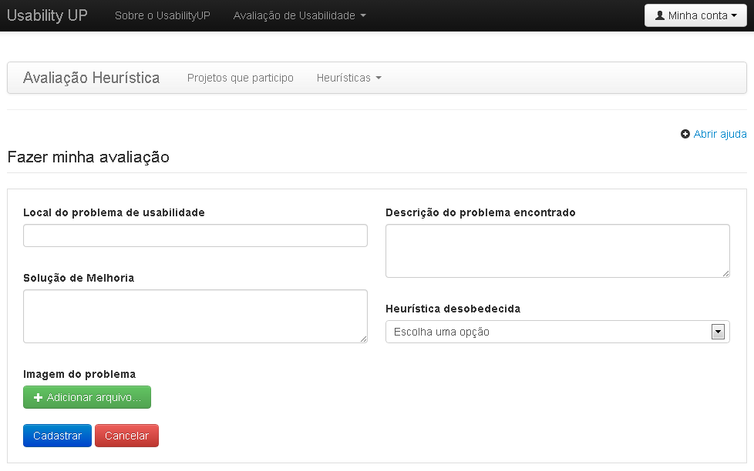

**Figura 12 – Tela de Cadastro do problema de usabilidade da ferramenta UsabilityUP. Fonte: Dados da pesquisa**

Os avaliadores do grupo 02 inicialmente informaram os problemas diagnosticados e o local onde o problema ocorreu, no entanto registraram cada um dos problemas e suas demais informações em uma planilha eletrônica como informado na seção 6.1.

**6.3 Resultados dos problemas encontrados**

Cada avaliador após realizar a inspeção de usabilidade encontrou vários problemas no website, como pode ser visto nos quadros 8 e 9.

**Quadro 8 – Número de problemas encontrados por avaliador do grupo 01.   
Fonte: Dados da pesquisa**

|  |  |
| --- | --- |
| **Identificação do Avaliador** | **Número de Problemas** |
| Avaliador 01 | 19 problemas |
| Avaliador 02 | 11 problemas |
| Avaliador 03 | 13 problemas |
| Avaliador 04 | 06 problemas |
| Avaliador 05 | 10 problemas |
| Total | 59 |

**Quadro 9 – Número de problemas encontrados por avaliador do grupo 02.   
Fonte: Dados da pesquisa**

|  |  |
| --- | --- |
| **Identificação do Avaliador** | **Número de Problemas** |
| Avaliador 06 | 13 problemas |
| Avaliador 07 | 07 problemas |
| Avaliador 08 | 06 problemas |
| Avaliador 09 | 06 problemas |
| Avaliador 10 | 05 Problemas |
| Total | 37 |

Ainda de acordo com os quadros 8, 9 e 5 da seção 6.2, torna-se possível observar que os usuários que possuem mais experiência em usabilidade e um maior conhecimento sobre o domínio da aplicação, neste caso os desenvolvedores de software, que detêm um maior conhecimento sobre web/internet, foram capazes de encontrar uma maior quantidade de problemas. No entanto, todos os avaliadores independentes do seu nível de expertise, encontram problemas relevantes para melhoria do website.

Também é notável a diferença da quantidade de problemas encontrados pelos grupos de avaliadores como demonstrado nos quadros 8 e 9. Os avaliadores pertencentes ao grupo 01, grupo este que utilizou a ferramenta UsabilityUP para aplicar a avaliação heurística, conseguiu encontrar um número muito maior de problemas de usabilidade quando comparados aos encontrados pelo grupo 02, o qual não teve o auxílio da ferramenta para realizar a avaliação.

Estes problemas serão expostos nos quadros de 10 a 19 de forma individual, apresentando a sua identificação, descrição e a heurística desobedecida, os quadros de 10 a 14 são referentes ao grupo 01 e os quadros de 15 a 19 apresentam os problemas encontrados pelo grupo 02.

**Quadro 10 – Lista de Problemas encontrados pelo avaliador 01. Fonte: Dados da pesquisa**

|  |  |  |
| --- | --- | --- |
| **ID** | **Descrição do Problema** | **Heurística desobedecida** |
| 01 | Informação redundante. | H9 - Estética e design minimalista |
| 02 | Fontes e cores das fontes inconsistentes. | H4 - Consistência e padrões |
| 03 | Mais de um slide mostrando o mesmo conteúdo. | H4 - Consistência e padrões |
| 04 | Ao tentar acessar o Web Mail com usuário que possivelmente não existe, ocorre um redirecionamento para uma página que não contém informações claras sobre o erro, além de sair do sítio da FJN. | H6 - Prevenção de erros |
| 05 | A identificação e separação das categorias são de difíceis concepção para o usuário, tendo como única forma identificar onde clicar quando passar o mouse por cima do link. | H9 - Estética e design minimalista |
| 06 | Inconsistência nas cores e fontes, os termos utilizados podem não ser bem interpretados pelos usuários externos (pessoas que não conhecem a instituição), pois não contém nada informando sobre o que é e o que faz o NUEP na instituição. | H8 - Flexibilidade e eficiência no uso |
| 07 | Forma de acesso redundante ou mal explicitado, o usuário terá dificuldades em decidir por onde acessar a área referente às pós graduações. | H8 - Flexibilidade e eficiência no uso |
| 08 | Ao clicar em enviar mensagem, uma mensagem de erro não tratada e exibida, seguido de uma mensagem de sucesso, informando que a mensagem foi realmente enviada para o servidor. | H5 - Ajudar os usuários a reconhecer, diagnosticar e corrigir |
| 09 | Inconsistência em padrões de quebra de linha e tamanho dos inputs. | H9 - Estética e design minimalista |
| 10 | Alinhamento mal definido para os labels e inputs, além de falta de clareza quanto ao dados que devem ser informados nos respectivos campos | H9 - Estética e design minimalista |
| 11 | Falta de tratamento para erros e inconsistência nas informações repassadas ao usuário, tornando difícil o entendimento do ocorrido (o usuário não sabe se o formulário realmente foi enviado ou não) | H5 - Ajudar os usuários a reconhecer, diagnosticar e corrigir erros |
| 12 | Ao clicar em Espaço Físico, nenhuma informação relacionada ao espaço físico é exibida, pois o link redireciona para a página inicial do site, existem outras informações contrárias aos desejos do usuário. | H2 - Compatibilidade do sistema com o mundo real |
| 13 | Quebra de padrão de design e estrutura. | H4 - Consistência e padrões |
| 14 | Pouca usabilidade e falta de clareza sobre os tópicos do site | H10 - Ajuda e Documentação |
| 15 | Falta de clareza quanto ao acesso ao formulário, é pouco intuitivo para o usuário saber que onde lê-se "Formulário de Acompanhamento" vem a ser um link que o redireciona para o formulário | H2 - Compatibilidade do sistema com o mundo real |
| 16 | Ao clicar no botão Imprimir, uma nova janela é aberta, contendo os dados listados sem nenhuma identificação de origem ou do que se trata o documento a ser impresso. Ao acionar a impressão, a opção "Imprimir" é impresso juntamente com os dados colhidos. | H4 - Consistência e padrões |
| 17 | Duplicidade ou inconsistência entre informações de acesso à área do aluno, onde não saberá a qual deverá se dirigir para obter informações sobre seu respectivo(s) curso(s) | H8 - Flexibilidade e eficiência no uso |
| 18 | Além da falta de conteúdo na página, o endereço de URL não condiz com a página selecionada, e ao entrar na página o áudio é ativado automaticamente. | H7 - Reconhecer, em vez de relembrar |
| 19 | É possível efetuar a inscrição com data de nascimento futura ou atual, além de ser possível cadastrar a data de expedição do RG com uma data futura, além de poder adicionar a cidade natal com de estado e país diferente do escolhido. | H2 - Compatibilidade do sistema com o mundo real |
| Total de problemas encontrados | | 19 |

**Quadro 11 – Lista de Problemas encontrados pelo avaliador 02. Fonte: Dados da pesquisa**

|  |  |  |
| --- | --- | --- |
| **ID** | **Descrição do Problema** | **Heurística desobedecida** |
| 20 | Quantidade insuficiente de caracteres para realizar a busca desejada. | H6 - Prevenção de erros |
| 21 | Link "Imprimir" misturado com conteúdo da Estrutura Organizacional da empresa, dificultando o acesso e sua visibilidade. | H8 - Flexibilidade e eficiência no uso |
| 22 | Impossível parar o slideshow para visualização de uma foto. | H3 – Controle do usuário e liberdade |
| 23 | Função pesquisa só se realiza ao pressionar a tecla enter, sendo impossível realizar a tarefa utilizando o clique do mouse em algum botão para executar ação. | H3 – Controle do usuário e liberdade |
| 24 | Campos Numéricos permitindo inclusão de letras, data de nascimento com ano invalido, permitindo a escolha de um ano sem lógica para término de uma faculdade. | H6 – Prevenção de erros |
| 25 | Botão calendário com problemas no funcionamento. | H4 - Consistência e padrões |
| 26 | Cor do link para formulário diferente dos demais links contidos no site, dificultando assim a visibilidade funcional do link. | H4 - Consistência e padrões |
| 27 | Link não encontrado. | H6 – Prevenção de erros |
| 28 | Sistema não informa que o preenchimento do campo é obrigatório ou que o mesmo se encontra em branco. | H1 - Visibilidade do status do sistema |
| 29 | O Usuário é pego de surpresa com o início da Jingle sem uma ação explicita da parte do usuário. | H3 - Controle do usuário e liberdade |
| 30 | Navegação dificultada por abertura e fechamento de links de uma categoria, reposicionando automaticamente as outras categorias dificultando o clique em uma escolha alternativa. | H1 - Visibilidade do status do sistema |
| **Total de problemas encontrados** | | 11 |

**Quadro 12 – Lista de Problemas encontrados pelo avaliador 03. Fonte: Dados da pesquisa**

|  |  |  |
| --- | --- | --- |
| **ID** | **Descrição do Problema** | **Heurística desobedecida** |
| 31 | Há vários botões na página inicial cada um recebendo um padrão e cores diferentes. | H4 - Consistência e padrões |
| 32 | O formulário não lembra ao usuário que está vazio os campos que são obrigatórios. | H1 - Visibilidade do status do sistema |
| 33 | Ao enviar o e-mail de contato exibi um erro de SMTP. | H5 - Ajudar os usuários a reconhecer, diagnosticar e corrigir erros |
| 34 | A lista de menu exibe todas as informações de uma vez, sem deixar claro, muitas vezes confundido o usuário onde ele está, o que é link, etc. | H9 - Estética e design minimalista |
| 35 | Algumas páginas não estão claras onde exatamente o usuário está. | H1 - Visibilidade do status do sistema |
| 36 | Os caracteres estão limitados na busca, não consigo fazer uma pesquisa com muitos caracteres. | H3 - Controle do usuário e liberdade |
| 37 | Não é possível fazer download das fotos na galeria de fotos da faculdade. | H3 - Controle do usuário e liberdade |
| 38 | O formulário de ouvidoria escondido. Poucos usuários saberiam que o link na verdade é o título da página. | H1 - Visibilidade do status do sistema |
| 39 | Lista de estrutura organizacional da instituição com exibição confusa. Difícil para usuários perceberem quem é link, quem é conteúdo. | H9 - Estética e design minimalista |
| 40 | O sistema pede para ser utilizar o navegador Chrome para melhor exibição, mesmo eu utilizando o navegador recomendado. | H2 - Compatibilidade do sistema com o mundo real |
| 41 | Ao enviar formulário do NAPD é informado erro com conteúdo estranho para usuário. | H5 - Ajudar os usuários a reconhecer, diagnosticar e corrigir erros |
| 42 | Confusa exibição de noticias. Difícil percepção se a notícias foi aberta ou não. | H9 - Estética e design minimalista |
| 43 | Difícil percepção de links | H1 - Visibilidade do status do sistema |
| **Total de problemas encontrados** | | 13 |

**Quadro 13 – Lista de Problemas encontrados pelo avaliador 04. Fonte: Dados da pesquisa**

|  |  |  |
| --- | --- | --- |
| **ID** | **Descrição do Problema** | **Heurística desobedecida** |
| 44 | O usuário não consegue pausar o slideshow. | H3 - Controle do usuário e liberdade |
| 45 | Ao deslizar o mouse pelas opções de navegação no menu Estrutura, o usuário não tem uma visão precisa de onde o mouse está, pois o site não diferencia com sublinhado ou cor. | H1 - Visibilidade do status do sistema |
| 46 | Ao navegar pelas páginas do site da FJN, tem-se o comando de voltar para home ou página inicial, mas o texto apresentado confunde o usuário, pois o mesmo diz: "Ir para o site da FJN". Sim, mas ele já não está no site? | H2 - Compatibilidade do sistema com o mundo real |
| 47 | Ao clicar no menu Portal Pós-Graduação o mesmo leva o usuário para uma outra página com layout próprio totalmente diferente da página inicial do site da FJN, sem consistência e padrões, dificultando a navegação do usuário. | H4 - Consistência e padrões |
| 48 | Ao abrir o site em tela com resolução grande, o site fica desconfigurado. | H9 - Estética e design minimalista |
| 49 | Ao clicar em Processo Seletivo Agendado (Aberto) abre-se uma nova aba com detalhes do processo, mas não permite que o usuário faça sua inscrição e nem guia o usuário através de um link para a página de inscrição. | H8 - Flexibilidade e eficiência no uso |
| **Total de problemas encontrados** | | 6 |

**Quadro 14 – Lista de Problemas encontrados pelo avaliador 05. Fonte: Dados da pesquisa**

|  |  |  |
| --- | --- | --- |
| **ID** | **Descrição do Problema** | **Heurística desobedecida** |
| 50 | Falta de informação tipo ajuda nos menus e ícones da página principal da FJN deixando o usuário sem rumo, fazendo com que ele abra as páginas pra saber o que realmente ela representa! | H10 - Ajuda e Documentação |
| 51 | O menu portal pós graduações aparece três vezes na mesma página e em locais diferentes! | H4 - Consistência e padrões |
| 52 | Não existem atalhos para usuários mais avançados! | H8 - Flexibilidade e eficiência no uso |
| 53 | O menu do topo principal deveria ser fixo, ele carrega menu "contato" ao lado de "home" dá impressão que o usuário não vai achar o que quer! Nesse mesmo menus existe o menu portal pós graduações onde deveria existe também os cursos de graduação, extensão e no final do menu topo o menu "contato" Quando o usuário acessa o site como possível cliente creio que analisam logo o curso de sua preferência. O nome Portal dá impressão que não é da FJN! O nome pós-graduações ficaria melhor! | H4 - Consistência e padrões |
| 54 | Problema de envio do formulário e informação de sucesso de envio isso frustra o usuário! | H5 - Ajudar os usuários a reconhecer, diagnosticar e corrigir erros |
| 55 | O site FJN não esta padronizado com o site da pós! | H4 - Consistência e padrões |
| 56 | Informação de erro, sem tratamento adequado! | H5 - Ajudar os usuários a reconhecer, diagnosticar e corrigir erros |
| 57 | Link de informações do aluno e professor estão disponíveis em todos as barras, tanto a lateral esquerda como a direita fazendo com que o site fique totalmente poluído! | H9 - Estética e design minimalista |
| 58 | Ícones de redes sociais junto com outros tipos de informações sem seguir padrões de organização! | H4 - Consistência e padrões |
| 59 | Não ha opção de efetuar download nas galerias de fotos! | H8 - Flexibilidade e eficiência no uso |
| **Total de problemas encontrados** | | 10 |

**Quadro 15 – Lista de Problemas encontrados pelo avaliador 06. Fonte: Dados da pesquisa**

|  |  |  |
| --- | --- | --- |
| **ID** | **Descrição do Problema** | **Heurística desobedecida** |
| 01.2 | A página não informa o período de preenchimento do formulário de Egressos. | H1 - Visibilidade do status do sistema |
| 02.2 | Termo Jingle. | H2 - Compatibilidade do sistema com o mundo real |
| 03.2 | Termo em inglês “Requered” na página do formulário de Ouvidoria. | H2 - Compatibilidade do sistema com o mundo real |
| 04.2 | Ao utilizar o atalho de impressão CRTL+P na página “Estrutura Organizacional”, e desistir da impressão, ao tentar voltar para a página “Estrutura Organizacional”, o sistema retorna para a outra página “Fale conosco”. | H3 - Controle do usuário e liberdade |
| 05.2 | Retorno ilegível ao preencher o formulário de contato com a ouvidoria. | H6 – Prevenção de erros |
| 06.2 | Não existe a opção “Download” na galeria de foto, não sendo possível imprimir fotos. | H7 - Reconhecer, em vez de relembrar |
| 07.2 | Para localizar o Coordenador do Curso, foi necessário lembrar que existe, as informações na página “Estrutura organizacional”, porém, como eu sei que é coordenador do curso sistemas de informação, poderia haver o mesmo link na página da graduação de sistemas vinculado ao nome do coordenador que existe nesta página. | H7 - Reconhecer, em vez de relembrar |
| 08.2 | Não existe local para solicitar o formulário de egressos e o botão de enviar | H7 - Reconhecer, em vez de relembrar |
| 09.2 | Para acessar as imagens de uma das galerias, o caminho é extenso, são vários passos. | H8 - Flexibilidade e eficiência no uso |
| 10.2 | Ao utilizar o atalho de impressão CRTL+P na página “Estrutura Organizacional”, deveria imprimir apenas o conteúdo central e não toda a página. | H9 - Estética e design minimalista |
| 11.2 | Não existe um ícone/botão, algo para representar o formulário, fica difícil de saber que o título é o local para abrir o formulário. | H7 - Reconhecer, em vez de relembrar |
| 12.2 | Como o campo de busca tem limite de caracteres, realizei a busca apenas por “Matriz Farmácia”, retornou um erro não compreensível. | H5 - Ajudar os usuários a reconhecer, diagnosticar e corrigir erros |
| 13.2 | Não existe a opção “imprimir” na página “Estrutura Organizacional”, dificultado ações do usuário | H7 - Reconhecer, em vez de relembrar |
| **Total de problemas encontrados** | | 13 |

**Quadro 16 – Lista de Problemas encontrados pelo avaliador 07. Fonte: Dados da pesquisa**

|  |  |  |
| --- | --- | --- |
| **ID** | **Descrição do Problema** | **Heurística desobedecida** |
| 14.2 | O site em si tem uma demora considerável para carregar, não demostrando o quão perto estar de renderizar. | H1 - Visibilidade do status do sistema |
| 15.2 | Durante o cadastramento nos campos das páginas de egressos, quando algum campo está incorreto até aparece a mensagem, porém de forma que um usuário leigo não vai entender. | H1 - Visibilidade do status do sistema |
| 16.2 | Há uma palavra em Inglês na pesquisa sem necessidade. | H2 - Compatibilidade do sistema com o mundo real |
| 17.2 | Nas pesquisas realizadas no site é mostrado uma ajuda, no entanto toda na linguagem inglesa. | H2 - Compatibilidade do sistema com o mundo real |
| 18.2 | Os links de ambos os lados do site levam a lugares diferentes, deveria ter uma comunicação direta com o layout do site, ou seja ser mais consistente. | H4 - Consistência e padrões |
| 19.2 | No geral o site não dá nenhuma forma de prevenir erros. | H6 – Prevenção de erros |
| 20.2 | Nas galerias não é possível fazer download devido o sistema ser feito em linguagem que não permite ao usuário realizar a ação desejada, prejudicando a eficiência da página. | H8 - Flexibilidade e eficiência no uso |
| **Total de problemas encontrados** | | 07 |

**Quadro 17 – Lista de Problemas encontrados pelo avaliador 08. Fonte: Dados da pesquisa**

|  |  |  |
| --- | --- | --- |
| **ID** | **Descrição do Problema** | **Heurística desobedecida** |
| 21.2 | O usuário tem pouco controle sobre a galeria de fotos, além de não possuir opção de salvar as fotos. | H1 - Visibilidade do status do sistema |
| 22.2 | Palavras em idioma diferentes do padrão. | H4 - Consistência e padrões |
| 23.2 | Links são muito parecidos com os do cabeçalhos. | H7 - Reconhecer, em vez de relembrar |
| 24.2 | Site não possui caminho direto para galerias. | H8 - Flexibilidade e eficiência no uso |
| 25.2 | Cores do texto estão muito misturadas. | H9 - Estética e design minimalista |
| 26.2 | Não é exibida nenhuma mensagem caso não carregue as fotos da galeria. | H5 - Ajudar os usuários a reconhecer, diagnosticar e corrigir erros |
| **Total de problemas encontrados** | | 06 |

**Quadro 18 – Lista de Problemas encontrados pelo avaliador 09. Fonte: Dados da pesquisa**

|  |  |  |
| --- | --- | --- |
| **ID** | **Descrição do Problema** | **Heurística desobedecida** |
| 27.2 | O Slideshow que aparece na página inicial não apresenta imagens relacionas com os textos. Uma leitura visual é muito mais prática e eficiente se comparada ao uso exclusivo de palavras. | H1 - Visibilidade do status do sistema |
| 28.2 | O termo ouvidoria, utilizado no ícone para a área de reclamações, não é mais prático do que usar o termo faça a sua reclamação, ou mesmo reclamação. | H2 - Compatibilidade do sistema com o mundo real |
| 29.2 | Quando o cursor do mouse é levado até o menu ESTRUTURA nenhuma palavra fica em destaque, isso dá impressão de que o site não está funcionando, e dificulta uma plena orientação do usuário. | H3 - Controle do usuário e liberdade |
| 30.2 | Não é tarefa fácil neste sistema salvar uma imagem da galeria de fotos. Não há como salvá-las em seu computador, simplesmente porque não há esta opção (mesmo usando o botão direito do mouse). | H8 - Flexibilidade e eficiência no uso |
| 31.2 | O Slideshow exibido na home permanece sendo exibido nos demais campos. Torna-se irrelevante, desnecessário e inconveniente a permanência dele nas próximas partes do site, sendo que quem clica no ícone EGRESSOS não quer e nem precisa ver o slide novamente. | H9 - Estética e design minimalista |
| 32.2 | Não é visível um ícone que leve o usuário direto a uma área de AJUDA, onde ele possa visualizar informações específicas para um usuário de primeira experiência, ou leigos em informática – no sentido de não ser desenvolto ao navegar uma página e explorá-la. | H10 - Ajuda e Documentação |
| **Total de problemas encontrados** | | 07 |

**Quadro 19 – Lista de Problemas encontrados pelo avaliador 10. Fonte: Dados da pesquisa**

|  |  |  |
| --- | --- | --- |
| **ID** | **Descrição do Problema** | **Heurística desobedecida** |
| 33.2 | A pesquisa usa palavras não familiares aos usuários. | H2 - Compatibilidade do sistema com o mundo real |
| 34.2 | A Busca só permite a inserção de 20 caracteres. | H3 - Controle do usuário e liberdade |
| 35.2 | O site não fornece ao usuário a opção de download da imagem. | H3 - Controle do usuário e liberdade |
| 36.2 | Falta de organização no layout da pagina de impressão. | H4 - Consistência e padrões |
| 37.2 | O sistema não oferece localização do usuário no site. | H4 - Consistência e padrões |
| **Total de problemas encontrados** | | 05 |

Analisando os problemas encontrados no website da FJN – Faculdade de Juazeiro do Norte, pode-se avaliar que o mesmo é no mínimo confuso e que pela quantidade de problemas encontrados, é muito provável que nenhum teste de usabilidade foi realizado para melhorar a facilidade de uso do mesmo.

**Gráfico 01 – Quantidade de heurísticas desobedecidas na avaliação, encontradas pelo grupo 01. Fonte: Dados da pesquisa**

De acordo com o gráfico 01, na aplicação da avaliação heurística, foram encontrados problemas relacionados a todas as 10 heurísticas de Nielsen. Onde, as principais heurísticas violadas foram: H4 – Consistência e padrões, H9 – Estética e design minimalista, H1 – Visibilidade e status do sistema e H8 - Flexibilidade e eficiência de uso.

Apesar do número menor de problemas encontrados, o grupo 02 também encontrou erros relacionados a todas as 10 heurísticas de Nielsen, como apresentado no gráfico 02. As heurísticas mais desobedecidas durante o processo de avaliação foram: H7 – Reconhecer, em vez de relembrar, H2 – Compatibilidade do sistema com o mundo real e H1 – Visibilidade do status do sistema.

**Gráfico 02 – Quantidade de heurísticas desobedecidas na avaliação, encontradas pelo grupo 02. Fonte: Dados da pesquisa**

Permeando os resultados dos dois grupos, temos a heurística H4 – Consistência e padrões, como a que se destaca por estar associada ao maior número de problemas encontrados pelos dois grupos durante a avaliação de usabilidade.

No entanto, ao avaliar os problemas encontrados pelo grupo 02, foi possível perceber que os avaliadores 09 e 10 cometerão um equivoco ao relacionar os problemas apresentados nos quadros 18 e 19 de ID 29.2 e 37.2. Há uma heurística que não condiz com a descrição do mesmo, prejudicando assim o melhor entendimento da avaliação e relatório de heurísticas mais violadas.

Ainda pode-se perceber que o avaliador 04, o que detêm o menor nível de usabilidade, comparado aos avaliadores de ambos os grupos, foi capaz de encontrar o mesmo número de problemas do avaliador 08 e 09, os quais possuem um nível de usabilidade e tecnologia da informação/internet mais elevado.

Diante dos resultados, conclui-se que o website não segue um padrão consistente na maioria de suas páginas, oferece pouco feedback aos seus usuários sobre suas ações e não é objetivo deixando o usuário confuso ao navegar por não apresentar de forma clara e simples as informações buscadas, como também não oferece produtividade ou eficiência de uso para usuários mais avançados.

**6.4 Consolidação do Relatório**

Após todos os avaliadores inspecionarem a interface e registrarem os problemas encontrados, a ferramenta gera um relatório como demostrado na figura 13, permitindo que o coordenador de usabilidade visualize todos os problemas e identifique os repetidos, com o objetivo de oculta-los para que seja possível unificar todos estes problemas em um relatório final para inserção dos graus de severidade como será apresentado na seção 6.5.

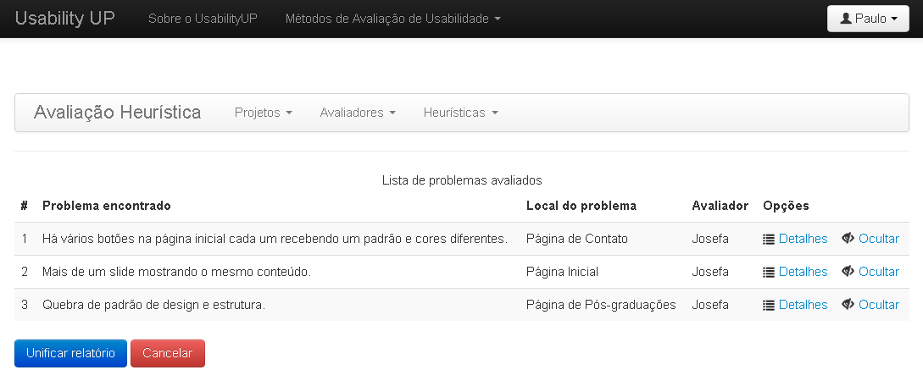

**Figura 13 – Exemplo de relatório de problemas encontrados com opção de ocultar os repetidos. Fonte: Dados da pesquisa**

Como exposto no quadro 8 da seção 6.4, foram encontrados 59 problemas pelos 05 avaliadores do grupo 01. Ao percorrer a lista, foi possível identificar um número de 09 problemas análogos, após encontra-los, os mesmos foram ocultados da ferramenta UsabilityUP, para que os avaliadores não perdessem tempo avaliando problemas iguais. O grupo 02 encontrou o total de 37 problemas, onde 05 destes foram eliminados do relatório final por também serem problemas idênticos.

**6.5 Graus de severidade e relatório final**

Ao gerar o relatório final, os avaliadores do grupo 01, foram automaticamente notificados pela ferramenta UsabilityUP de que o mesmo já se encontrava disponível para que avaliassem os problemas e inserissem um grau de severidade ou de criticidade para cada um dos problemas conforme figura 14.

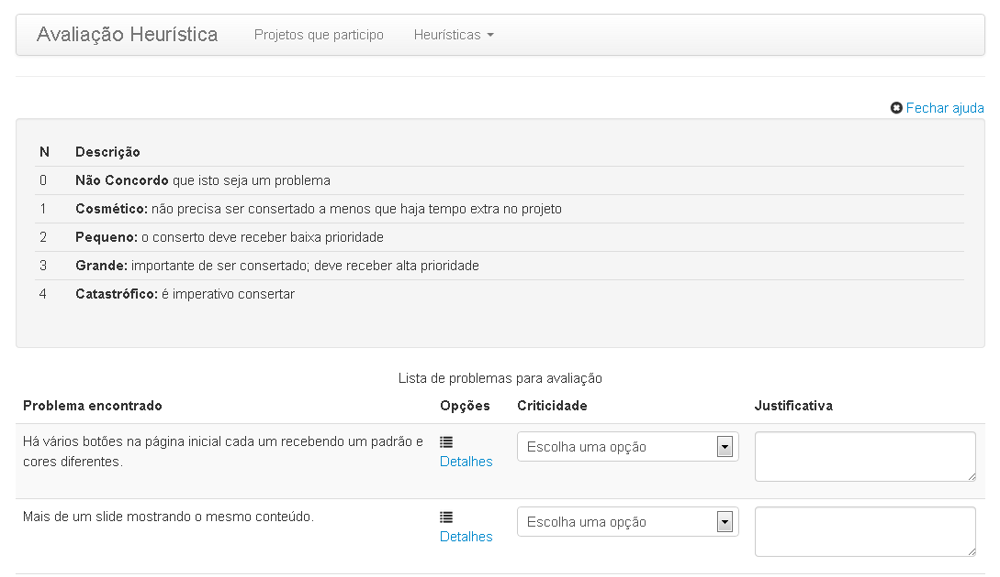

**Figura 14 – Relatório com alguns problemas encontrados para inserção de graus de severidade ou criticidade. Fonte: Dados da pesquisa**

Ainda, como uma opção adicional, a ferramenta UsabilityUP, no momento da avaliação dos problemas encontrados, também solicita ao avaliador que o mesmo justifique o motivo da escolha do grau de severidade escolhido, visto que pode haver uma disparidade entre os avaliadores ao inserir o grau de severidade para um mesmo problema e pelo fato da aplicação da avaliação heurística estar sendo realizada de forma remota, sem o encontro físico dos participantes.

Além disso, com a inclusão da opção de justificativa, torna-se mais fácil para que o coordenador de usabilidade possa entender o porquê do grau escolhido pelo avaliador para aquele determinado problema.

Para os avaliadores do grupo 02, o relatório final foi enviado por e-mail manualmente a cada um dos participantes, para que estes pudessem analisar os problemas e informar o grau de severidade. Após o recebimento de todos os relatórios do grupo 02, o coordenador de usabilidade, inseriu um grau de severidade final para cada um dos problemas, baseado na média aritmética das notas dos 05 avaliadores, gerando assim o documento final de avaliação de usabilidade deste grupo.

Após o termino do julgamento do grau de severidade da lista dos problemas encontrados pelos avaliadores do grupo 01, a ferramenta UsabilityUP disponibiliza um relatório com detalhes de todos os problemas encontrados contemplando: a descrição do problema, a heurística desobedecida, o local onde o erro foi encontrado, uma possível solução de melhoria, uma imagem relacionada ao erro e o grau de severidade do problema juntamente com sua justificativa, como apresentado na figura 15.

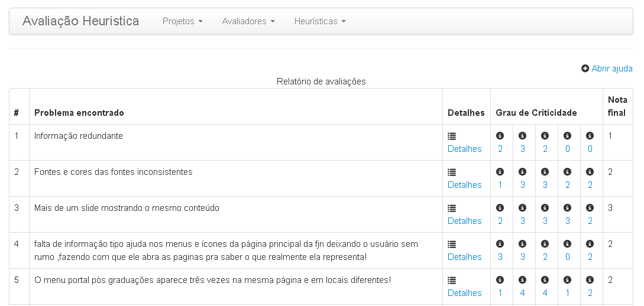

**Figura 15 – Relatório com parte de todos os problemas encontrados, graus de severidade e justificativa. Fonte: Dados da pesquisa**

Ao verificar todos os detalhes dos problemas, graus de severidade e suas justificativas, o coordenador de usabilidade deve então, gerar um relatório final e envia-lo para a equipe de desenvolvimento responsável por corrigir os problemas encontrados, de acordo com o tempo disponível no projeto, conforme exposto na seção 3.2.

Comumente o tempo disponível para correção de problemas em um projeto, é reduzido, devido a isto a ferramenta UsabilityUP implementa uma funcionalidade que permite que no momento da criação do relatório final o coordenador de usabilidade, possa gera-lo de forma personalizada, criando assim o relatório apenas com problemas que contenham um grau de severidade elevado.

Conforme a figura 16 e 17, ao gerar o relatório final a ferramenta oferece opções de produtividade ao responsável pelo projeto, como enviar os problemas por e-mail, imprimi-los em formato PDF e visualizar o percentual de problemas encontrados por grau de severidade. Ainda, a lista do relatório final apresenta: 1) as informações sobre o projeto, as quais são exibidas ao clicar no botão exibir detalhes do projeto 2) os problemas de usabilidade encontrados, 3) o local onde o problema foi localizado, 4) a solução de melhoria e 5) a média aritmética dos valores informados pelos avaliadores a qual está relacionada ao grau de severidade, os quais são arredondados em caso de existência de casas decimais.

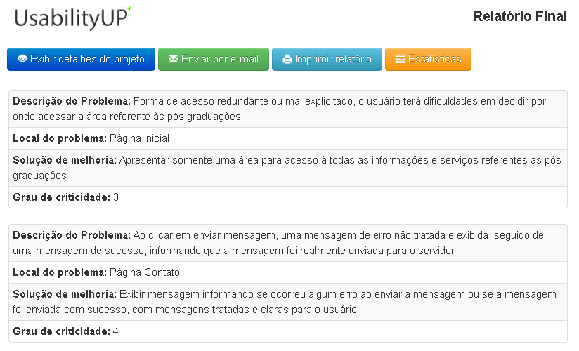

**Figura 16 – Relatório final com alguns dos problemas encontrados, como também, local do problema, solução de melhoria e grau de criticidade. Fonte: Dados da pesquisa**

Conforme a figura 17 pode-se afirmar que a avaliação heurística realizada pelo grupo 01, atingiu um resultado satisfatório, visto que do total dos problemas encontrados, 58% foram classificados como problemas de grau de criticidade 3, ou seja problemas que devem receber alta prioridade e grau de criticidade 4, problemas que devem ser consertados com urgência.

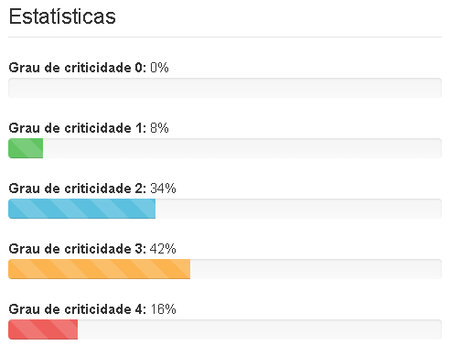

**Figura 17 – Percentual de problemas por grau de severidade, gerados pela ferramenta UsabilityUP, referentes ao grupo 01. Fonte: Dados da pesquisa**

Apesar da quantidade de problemas descobertos pelo grupo 02, apenas 18% destes, foram classificados como problemas realmente graves, não colaborando tanto para melhoria do website avaliado quando comparado ao percentual de problemas de criticidade alta encontrados pelo grupo 01, conforme apresentado na figura 16.

**Gráfico 03 – Percentual de problemas por grau de severidade, referentes ao grupo 02.  
 Fonte: Dados da pesquisa**

**7. Conclusões e trabalhos futuros**

Através da utilização da ferramenta UsabilityUP para aplicação da avaliação heurística no website da FJN – Faculdade de Juazeiro do Norte, pode-se observar que todos os avaliadores independente do seu nível de conhecimento em usabilidade ou no domínio da aplicação, aplicaram o método de avaliação corretamente, descobrindo problemas críticos de usabilidade referentes a interface avaliada.

Ainda, pode-se concluir que a ferramenta proposta conseguiu alcançar o seu objetivo, visto que gerenciou de forma satisfatória todas as etapas do método de avaliação e buscou auxiliar os seus usuários, através de definições, recomendações e imagens, com o intuito de tornar mais simples o entendimento da ferramenta, das heurísticas e do método de avaliação, permitindo assim que o grupo 01 encontra-se um número maior de problemas durante o processo de avaliação, sem cometer erros na associação do problema à heurística violada, obtendo assim um melhor desempenho comparado ao grupo 02.

Como trabalhos futuros, torna-se válido que possam ser implementados, além da avaliação heurística mais métodos para avaliação de usabilidade, visto que como abordado na revisão de literatura, com apenas um único método de avaliação não é possível descobrir todos os problemas de usabilidade de um determinado produto.

Como método de avaliação, pode ser adicionado a ferramenta, questionários de satisfação, os quais proporcionam a capacidade de mensurar a satisfação do usuário ao utilizar um devido produto, além de poderem ser facilmente gerenciados e integrados a ferramenta, pois podem ser criados, respondidos e analisados de forma dinâmica e remota.

Por fim, ainda pode-se afirmar que a criação da ferramenta, pode vir a contribuir para profissionais e pequenas empresas que tenham como objetivo melhorar a usabilidade de seus produtos, porém disponibilizam de poucos recursos para este fim. Além disso, contribui também para a comunidade acadêmica, visto que a avaliação heurística é um método muito abordado e utilizado nas aulas de IHC – Interação Humano Computador e baseado em pesquisas realizadas para criação deste trabalho, não foi encontrada nenhuma ferramenta similar disponibilizada de forma gratuita.

**Referências**

ABREU. Leonardo Marques. Usabilidade de telefones celulares com base em critérios ergonômicos. 2004. Dissertação - Departamento de Artes & Design, PUCRio, Rio de Janeiro, 2004.

ANDRADE, Antônio Luis Lordelo. Avaliação heurística de usabilidade de interfaces no jornalismo online um estudo de caso do JB online. 2005. Dissertação – Departamento de Comunicação e Culturas Contemporâneas, Salvador, Faculdade de Comunicação da Universidade Federal da Bahia, 2005.

BARANAUSKAS, M. C. C.; Rocha, H. V. da. Design e Avaliação de Interfaces Humano-Computador, Universidade Estadual de Campinas, 2003.

CHAMMAS, Adriana Stella. Ergonomia e usabilidade de interfaces para crianças: o estudo de caso do game Spore®. 2011. Dissertação – Departamento de Pós-Graduação em Design, PUCRio, Rio de Janeiro, 2011.

CYBIS, W. A.; Betiol, A.; Faust, R.. Ergonomia e Usabilidade: Conhecimentos, Métodos e Aplicações. São Paulo: Jump Editora, 2007.

DIAS, Cláudia. Usabilidade na Web: Criando portais mais acessíveis. 2ª Ed. Rio de Janeiro: Editora Alta Books. 2006.

GOMES, Albert Schilling. FAVIHC – Framework de Avaliação da Interação Humano-Computador. 2009. Dissertação – Universidade de Fortaleza, Fortaleza, 2009.

ITAKURA, Fernando Takashi. TOWABE: Uma Ferramenta para Avaliação de Usabilidade de Aplicações para Web. 2001. Dissertação – Departamento de Ciências Exatas, Universidade Federal do Paraná, Curitiba, 2001.

LABIUTIL. LabIUtil - Laboratório de Utilizabilidade da Informática – ErgoList. Junho, 2013. Disponível em: <http://www.labiutil.inf.ufsc.br/ergolist/>.

NIELSEN, Jakob. Usability Engineering. San Francisco: Morgan Kaufmann Publishers, 1993.

NIELSEN, Jakob & MACK, Robert L. Usability Inspection Methods. New York, NY: John Wiley & Sons, 1994.

NIELSEN, Jakob. Durability of Usability Guidelines. Junho, 2013. Disponível em: <http://www.nngroup.com/articles/durability-of-usability-guidelines/>.

NIELSEN, Jakob. Usability 101: Introduction to Usability. Junho, 2013. Disponível em: <<http://www.nngroup.com/articles/usability-101-introduction-to-usability/>>

PREECE, J.; ROGERS, Y.; SHARP, H. Design de interação: além da interação homem-computador. Porto Alegre: Bookman, 2005.

REIS, Guilherme Almeida dos. Centrando a Arquitetura da Informação no usuário. 2007. Dissertação – Departamento de Comunicação e Artes, USP, São Paulo, 2007.

RODRIGUES, Ariane Nunes Usabilidade em páginas Web sob a ótica das 10 Heurísticas de Nielsen: Um estudo de caso do SIGA na UPE Campus Caruaru - PE. 2010. Monografia – Universidade de Pernambuco, Caruaru, 2010.

SANTOS. Ana Paula Oliveira. Aplicação de práticas de usabilidade ágil em software livre. 2012. Dissertação - Departamento de Matemática e Estatística, USP, São Paulo, 2012.

SOMMERVILLE, Ian. Engenharia de software. São Paulo: Pearson Addison-Wesley, 2007.

TANAKA, Eduardo Hideki. Método baseado em heurísticas para avaliação de acessibilidade em sistemas de informação. 2009. Tese, UNICAMP, Campinas, 2009.

1. Endereço de acesso: http://www.usabilityup.com.br/up
2. Framework de componentes de interface web
3. Modelo de desenvolvimento de Software, considerado um padrão de projeto utilizado na Engenharia de Software.
4. Endereço de acesso a planilha eletrônica: http://migre.me/gQjCg